[ 사용한 IDE 및 버전: Android Studio Dolphin | 2021.3.1 Patch 1 ]

**[ 빌드 방법 ]**

**1. 프론트엔드 빌드 방법**

* 1. **Android Studio**

**1-1-0. local.properties 값 설정**

1. Gradle Scripts > local.properties 에

kakao_api_key=""

kakao_map_key=

naver_client_id=""

naver_client_secret=""

firebase_google_cloud_key=""

base_url="http://i8d201.p.ssafy.io/api/v1/"

를 추가한다.

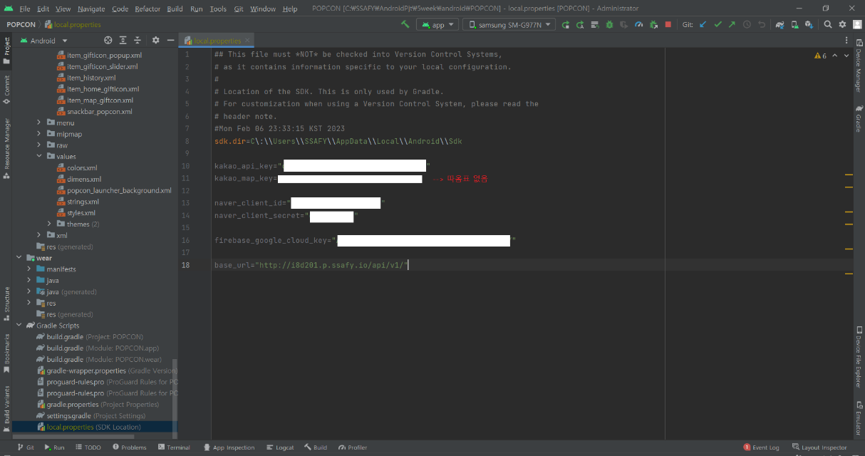

1. base_url을 제외한 나머지 값들은 [ 외부 서비스 설정 ]을 참고한다.
   * 1. **App**
2. 스마트폰을 연결한다.
3. 왼쪽 상단에 Run/Debug Configurations이 app으로 선택되어 있는지 확인 후, 스마트폰이 연결 되어있는지 확인한다.



1. 녹색 버튼을 눌러 앱을 설치 및 실행한다.

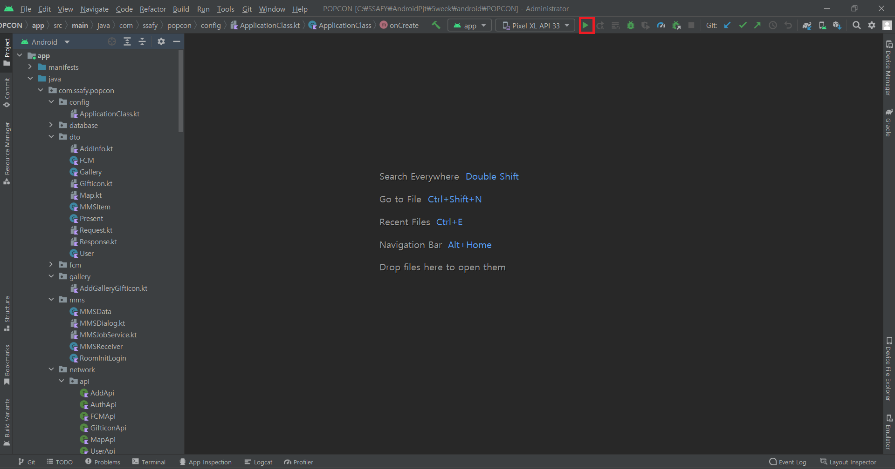

* + 1. **Wear**

1. C:\Users\SSAFY\AppData\Local\Android\Sdk\platform-tools 경로에서 cmd창을 연다.
2. adb forward tcp:4444 localabstract:/adb-hub를 입력한다.
3. adb connect 127.0.0.1:4444를 입력한다.
4. 왼쪽 상단에 Run/Debug Configurations이 wear로 선택되어 있는지 확인 후, 워치가 연결 되어있는지 확인한다.



1. 녹색 버튼을 눌러 앱을 설치 및 실행한다.

**[ 외부 서비스 설정 ]**

**2. Kakao Dev 설정**

**2-1. 소셜 로그인 및 카카오 맵**

1. 내 애플리케이션 > 앱 설정 > 앱 키에 들어가서 네이티브 앱 키를

안드로이드 스튜디오의 Gradle Scripts > local.properties의 ‘kakao_api_key’, ‘kakao_map_key’

에 추가한다.

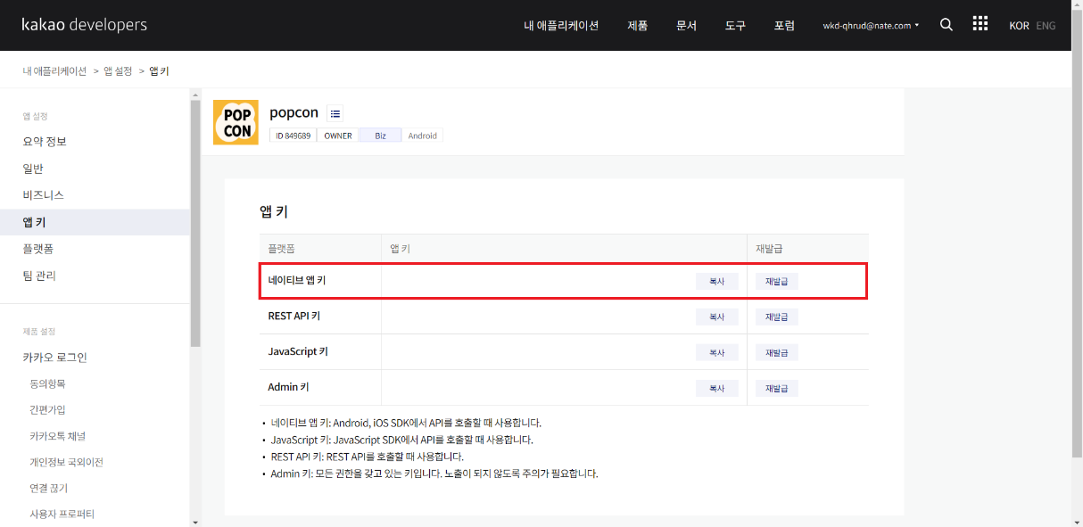

1. 앱을 실행한다.
2. Run 또는 Logcat에 keyhash를 검색하여 복사한다.

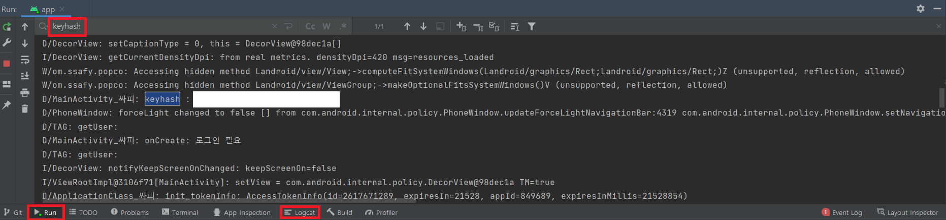

1. 내 애플리케이션 > 앱 설정 > 플랫폼에 들어가서 Android의 수정 버튼을 클릭 후 키 해시에 (3)의 값을 붙여넣는다.

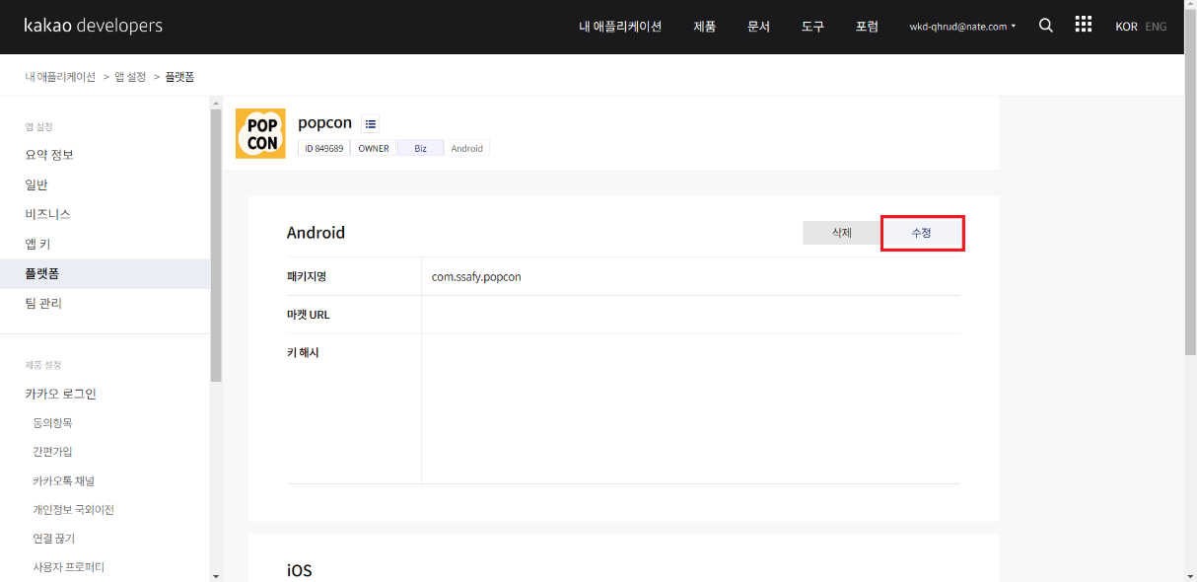

**3. Naver Dev 설정**

**3-1. 소셜 로그인**

1. Application > 내 애플리케이션 > 개요 > 애플리케이션 정보에 들어간다.

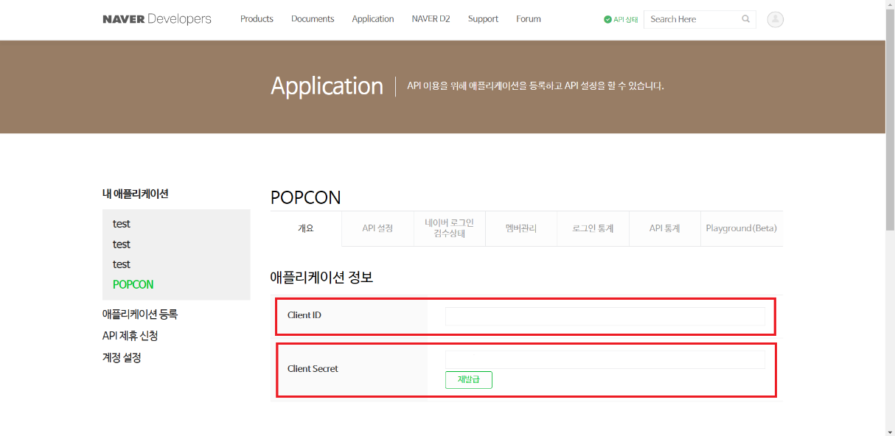

1. Client ID를 복사하여 안드로이드 스튜디오의 Gradle Scripts > local.properties의 ‘naver_client_id’에 붙여 넣는다.
2. Client Secret를 복사하여 안드로이드 스튜디오의 Gradle Scripts > local.properties의 ‘naver_client_secret’에 붙여 넣는다.

**4. Firebase Cloud Messaging 설정**

**4-1. messaging**

1. Firebase 콘솔에서 popcon과 연결된 프로젝트로 들어간다.
2. 프로젝트 개요의 톱니바퀴 클릭 > 프로젝트 설정 > 서비스 계정 > 서비스 계정 권한 관리를 클릭한다.

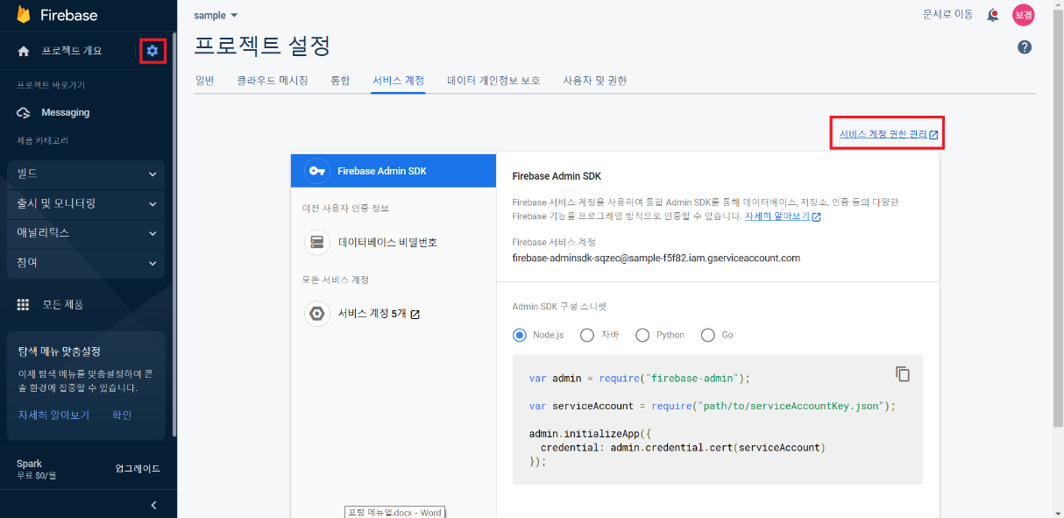

1. Google Cloud > API 및 서비스 > 사용자 인증 정보에 들어간 후 사용자 인증 정보 만들기 > API 키를 클릭하여 키를 생성한다.

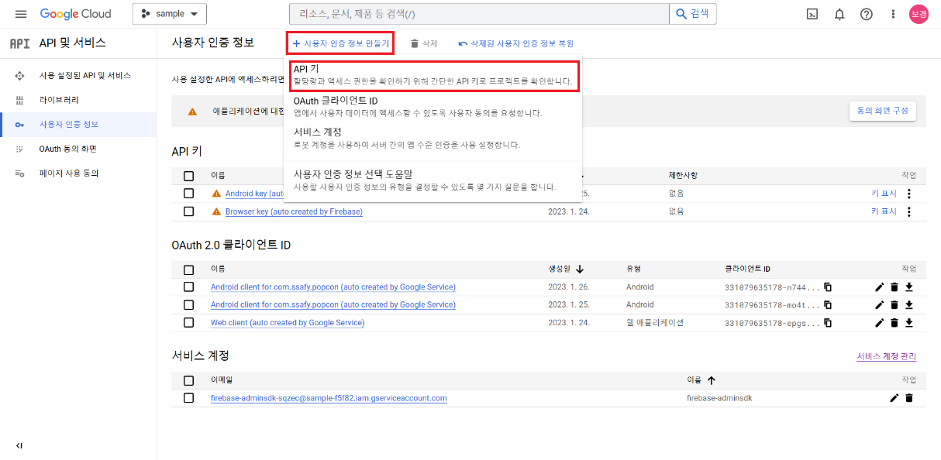

1. 키 표시를 클릭하여 키를 복사한다.

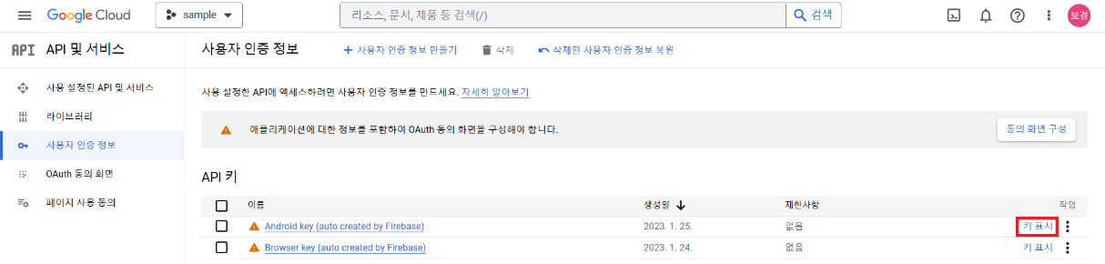

1. Gradle Scripts > local.properties의 ‘firebase_google_cloud_key’에 붙여 넣는다.